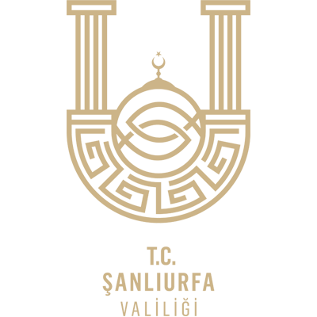 

**BAŞARIYI İZLEME VE GELİŞTİRME PROJESİ**

**(BİGEP)**

**T.C.**

**ŞANLIURFA VALİLİĞİ**

**İYİ UYGULAMA ÖRNEKLERİ**

**BAŞVURU FORMU**

**ŞANLIURFA 2024**

|  |  |  |  |  |  |  |  |
| --- | --- | --- | --- | --- | --- | --- | --- |
| **2024-2025 EĞİTİM ÖĞRETİM YILI BAŞARIYI İZLEME VE GELİŞTİRME PROJESİ (BİGEP)**  **İYİ UYGULAMA ÖRNEKLERİ BAŞVURU FORMU** | | | | | | | |
| **Başvuru Bilgileri** | | | | | | | |
| İlçe | | HALFETİ | | | | | |
| Okul/ Kurum | | SIRATAŞLAR MUSTAFA ŞAHİN İLKOKULU | | | | | |
| Okul Müdürü  Adı Soyadı | | YUNUS BEKLEVİŞ( Müdür Yetkili Öğretmen) | | | | | |
| Telefon | |  | | E-posta | |  | |
| İyi Uygulamayı Geliştiren Öğretmen  Adı Soyadı | | EDA PEKDEMİR | | | | | |
| Okul/ Kurum | | SIRATAŞLAR MUSTAFA ŞAHİN İLKOKULU | | | | | |
| Branş | | OKUL ÖNCESİ ÖĞRETMENİ | | | | | |
| Telefon | | 05548536685 | | E-posta | | edapekdemir44@gmail.com | |
| **Uygulamayı Geliştiren Diğer Öğretmenler** | | | | | | | |
| Sıra | Adı Soyadı | | Okul | | Branş | | Telefon |
| 1 |  | |  | |  | |  |
| 2 |  | |  | |  | |  |
| 3 |  | |  | |  | |  |

|  |  |
| --- | --- |
| **Uygulama Bilgileri** | |
| **A. İyi Uygulamanın Adı** | Tabaktan Kapı Süsü Yapıyorum |
| **B. İyi Uygulamanın Kategorisi**   * *Akademik Alanda Uygulanan Çalışmalar,* * *Proje Çalışmaları,* * *Yenilikçi Eğitim – Öğretim Ortamları ve Tasarım Beceri Atölyeleri Alanındaki Çalışmalar* | **Tasarım Beceri Atölyeleri Alanında Çalışma** |
| **C. İyi Uygulamanın Amacı (En fazla 500 kelime ile açıklayız)** | Farklı materyallerle çocukların özgün ürünler ortaya çıkarması |
| **D. İyi Uygulamanın Hedef Kitlesi** **(En fazla 500 kelime ile açıklayız)**  (Öğrenciler, Öğretmenler, Veliler, Okul Yönetimi) | **Okul Öncesi Öğrencileri** |
| **E. İyi Uygulamanın Paydaşları** | **Okul Öncesi Öğrencileri** |
| **F. İyi Uygulamanın Süresi (Ay olarak ifade ediniz)** | **Ocak** |
| **G. Uygulamanın Özeti ( En fazla 1000 kelime ile açıklayınız)** | **İlk olarak kağıt tabakların ortası daire şeklinde kesilerek tabaktan çıkarılır. Daha sonra çocuklar istedikleri renkleri kullanarak tabaklarını boyarlar ve tabaklar kurumaya bırakılır. Tabakları kuruduktan sonra çocukların süslerini istedikleri gibi süslemesi için değişik materyaller masaya koyulur. Çocuklar diledikleri gibi tabaklarını süslerler.** |
| **H. İyi Uygulamanın Sonunda Elde Edilen Çıktılar ve Sonuçları** (En fazla 500 kelime ile açıklayınız) | **Çocuklar kendi özgünlüklerini kullanarak ortaya farklı ürünler çıkardılar. Eğlenerek vakit geçirdiler.** |
| **İ. Diğer (Eklemek istediğiniz afiş, fotoğraf, link vb. görselleri bu kısma ekleyiniz** |  |

